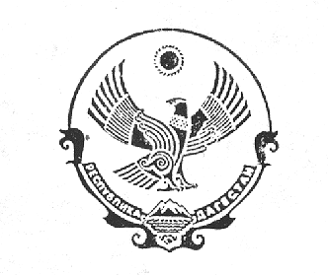

РЕСПУБЛИКА ДАГЕСТАН

МУНИЦИПАЛЬНОЕ КАЗЕННОЕ ОБЩЕОБРАЗОВАТЕЛЬНОЕ УЧРЕЖДЕНИЕ
«Чаравалинская средняя общеобразовательная школа»

Инд: 368162 тел: 8 (928) 551-81-35 email: charvali@mail.ru с.Новокули Новолакского района
.
ПРИКАЗ
21 октября 2019 года № 85

«Об утверждении плана мероприятий по формированию здорового образа жизни обучающихся школы на 2020 год».

Во исполнения приказа управления образования Новолакского района «Об утверждении плана мероприятий по формированию здорового образа жизни обучающихся школы на
2020 год» и в целях формирования здоровье сберегающей среды школы, направленной на сохранение и укрепление здоровья обучающихся, профилактику социально значимых заболеваний, пропаганду массовой физической культуры и спорта, основ здорового питания.

ПРИКАЗЫВАЮ:

1.Разработать и утвердить план мероприятий по формированию здорового образа жизни школы на 2020 год.

2. Направить план мероприятий по формированию здорового образа жизни обучающихся школы на 2020 год УО.

3.Предоставлять информацию о результатах реализации плана по формированию здорового образа жизни учащихся на 2020 год.

4. Назначить координатором работы по реализации плана мероприятий по формированию здорового образа жизни обучающихся организатора школы Телуеву М.К.

5. Контроль за исполнением приказа оставляю за собой.

Директор школы ________ А.В.Магомедова

С приказом ознакомлены.

